**JK POČIN Vás srdečně zve na**

**první paravoltižní barelové závody 28.února 2015**

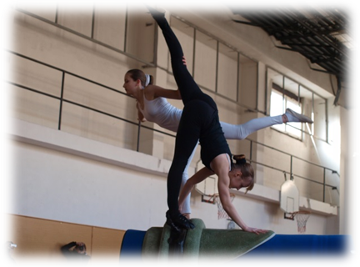

Závody se konají pod záštitou České jezdecké federace a České hiporehabilitační společnosti.

Zahájení: 10.00 hodin

Slavnostní ukončení: 15.30 hodin

Místo konání: tělocvična Dětského domova v Dolních

Počernicích v Praze 9

Doprava: autem, parkování v objektu nebo vlaky S1z

Masarykova nádraží do zastávky Dolní

Počernice

Závody se započítávají do paravoltižního poháru a jsou nominační

pro mistrovství ČR v paravoltiži.

Všichni závodníci obdrží věcnou cenu a flotu, občerstvení bude

k dispozici formou bufetu, kdo bude mít zájem o guláš, objednávky

prosím do 24.2. na e-mail: [jkpocin.info@seznam.cz](mailto:jkpocin.info@seznam.cz), tel. 605285426

Ubytování pořadatel nezajišťuje.

